***Nowości książkowe w bibliotece szkolnej- zapraszamy!***

**Dla najmłodszych**

***Mądre bajki. Pozytywne myślenie* -** Agnieszka Antosiewicz

***Dobre bajki o tym, że najważniejsza jest miłość* -** Małgorzata Korbiel

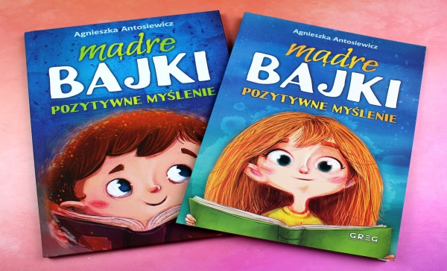

***Przyjaźń. Mądre bajki* -** Agnieszka Antosiewicz

***Bajki dla chłopców. Przygody* -** Gabriela Olszewska

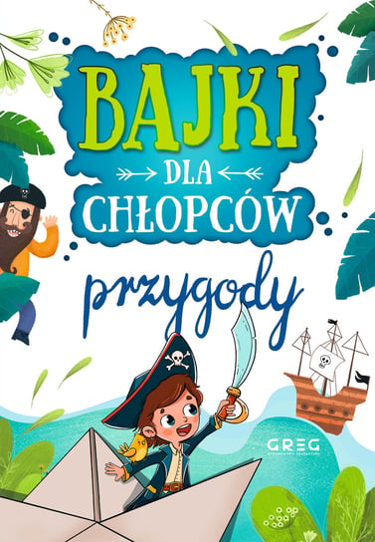

***Klątwa faraona. Escape Books*** – Tecnoscienza

***Zaginiona wyspa skarbów. Escape Books*** – Tecnoscienza

***Opowieści o tym, co daje moc*** - Marek Michalak 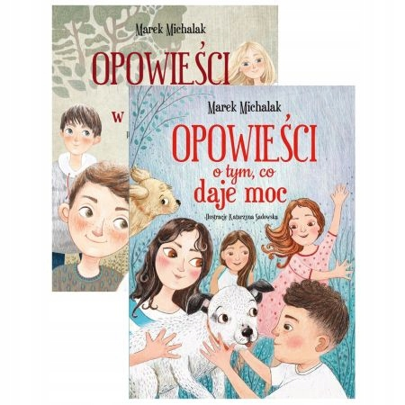

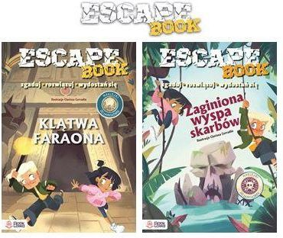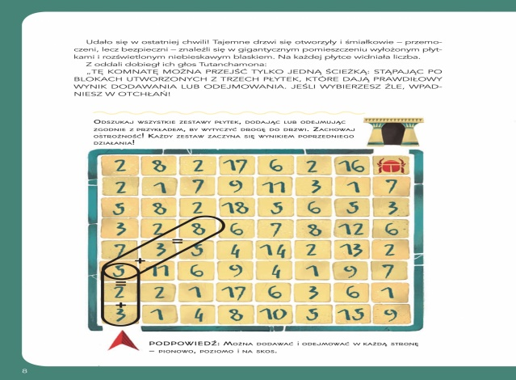

**Nowości dla młodzieży**

***No to lecimy. Dziennik Cwaniaczka. Tom 12*** - Jeff Kinney

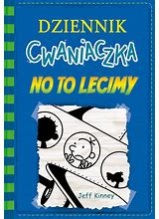

***Główka pracuje. Dziennik cwaniaczka. Tom 18*** - Joanna Wajs

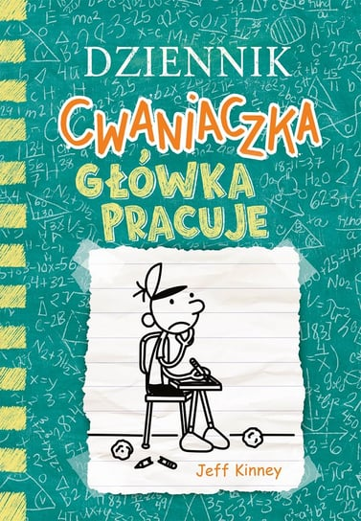

***Charlie Bone i zamek zwierciadeł*** - Jenny Nimmo 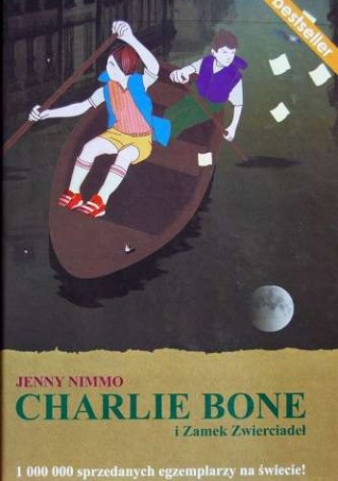

***Więcej czadu. Dziennik cwaniaczka. Tom 17*** - Jeff Kinney

***Czego potrzebuje twoje serce w chwilach niepokoju*** - Gerth Holley

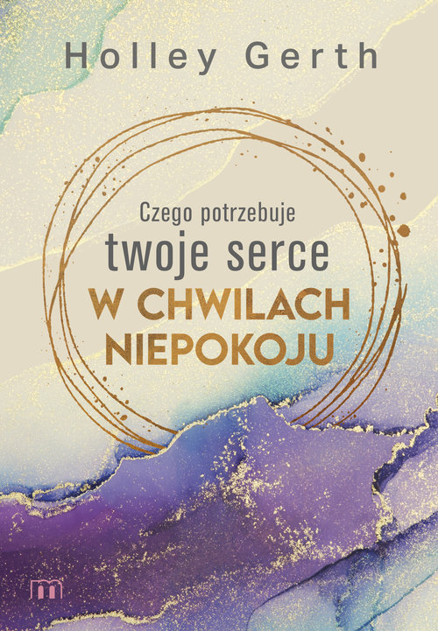

***Nieskończone światy*** ***Jane*** - Kristin Cashore

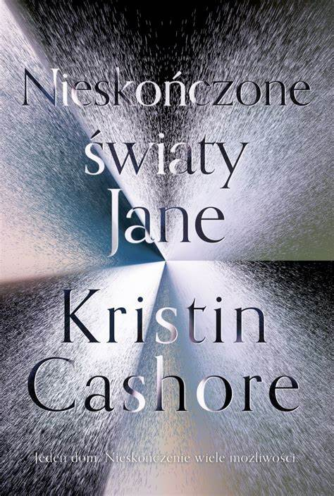

***Mroczne dzieje Elizabeth Frankenstein*** - Kiersten White



***Dzieci żółtej gwiazdy*** - Mario Escobar

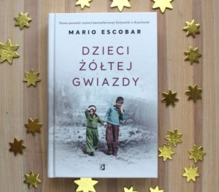

***Hate story*** - Katarzyna Ryrych

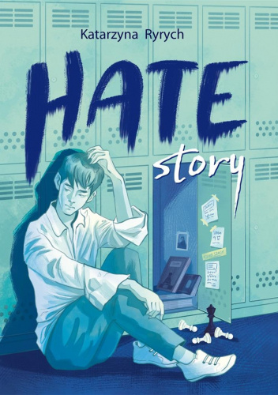

***Człowiek w poszukiwaniu sensu. Wersja dla młodych czytelników* -** Viktor Emil Frankl



**Niezbędnik każdej dziewczyny. Jak ogarnąć dojrzewanie** - Anita Naik

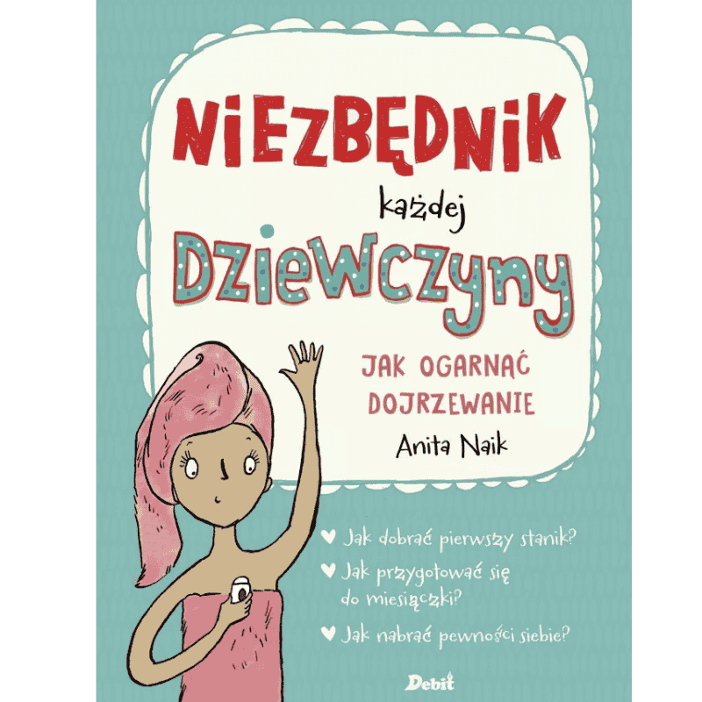

***Pięcioro dzieci i coś*** - Edith Nesbit

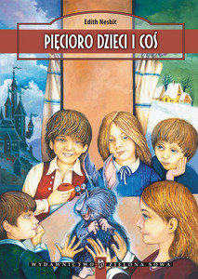

***Robert Lewandowski mistrzowie reprezentacji***